**PERANCANGAN SISTEM INFORMASI**

**ATAU WEB**

**PENJUALAN DI RUMAH**



DISUSUN OLEH :

Nauki Atha Azhar/XIRPL 2/10

1. Landasan teori 6

1.1 Konsep Dasar WEB meliputi : 6

➢ Website 6

➢ Internet 6

➢ Web Browser 6

➢ Web Server 6

➢ Sistem Informasi 6

1.2 Bahasa Pemrograman : 7

2. Metode Pengembangan Perangkat luna 8

3. Algoritma 10

4. Flowchart Admin 11

11

5. Flowchart User 12

6. Use Case 13

7. Sequence Diagram 14

8. Design Antare Muka 15

8.1 Login 15

8.2 Dasboard admin

16

8.3 Data kategori 17

8.4 Data produk 18

8.5 Dasboard user 19

8.6 Tampilan produk 19

1. Kesimpulan 20

2. Saran 20

BAB 1

* 1. **Latar Belakang**

**Semakin berkembangnya zaman penjual belian suatu barang atau jasa mulai menuju ke lebih modern yaitu dengan adanya WEB atau penjual belian secara online maka dari itu.**

**Toko Three boys juga ingin melakukan penjualan secara online , untuk lebih memperluas jangkau an penjualan dan memudahkan calon pelanggan atau pelanggan untuk mengetahui apa yang merka jual. Mereka membuat WEB milik mereka sendiri,.**

**Jadi mereka mulai menjual barang merka secara online melalui WEB mereka sendiri. Dan produk - produk yang merka perjual belikan yaitu seprti alat tulis, perlengkapan sekolah dasn lain lain**

**1.2 Rumusan Masalah**

1. Apakah sistem yang sudah berjalan pada Three Boys sudah Bisa menarik perhatian pelanggan?.
2. Bagaimana perancangan sistem system informasi admin pada Three boys
3. Apakah Dengan membuat WEB penjualan online bisa meningkat
4. Apakah system informasi ini dapat di buat dengan sempurna dalam waktu 4 bulan?

**1.3 Tujuan**

1. Untuk meningkat kan penjualan
2. Untuk memudahkan penjadataan barang

BAB 2

# **Landasan teori**

Sistem informasi admin kasir mempunyai tujuan untuk mempermudah admin untuk mendata barang,menyusun laporan.Guna mengganti sistem admin lama yaitu masih secara manual menggunakan kalkultor dan kertas .Dalam bab ini membahas tentang sitem informasi admin kasir dengan konsep dasar web yang meliputi pengertian website, pengenalan internet, pengenalan php, pengenalan MySQL, HTML, pengenalan CSS, XAMPP,dan lainnya.

## Konsep Dasar WEB meliputi :

# Website

*Website* halaman situs yang terdapat banyak informasi yang dibutuhkan dan juga dapat diakses secara cepat sehingga dalam pembuatan web diperlukan suatu *website*.Berikut ini akan diuraikan beberapa yang diperlukan disuatu *website*.

# Internet

Jaringan antar komputer yang saling berkaitan secara terus menerus baik melalui email, transmisi file, dan komunikasi dua arah antar individu atau kelompok.

Menurut Mulyanto (2009:113) “*Internet* atau *international network* merupakan rangkaian jaringan terbesar didunia dimana semua jaringan yang berada pada semua organisasi dihubungkan dengan suatu jaringan terbesar sehingga dapat saling berkomunikasi”.

# Web Browser

Menurut Irawan (2011:3) “*Web browser* adalah program yang digunakan pada jaringan internet untuk mengakses informasi, berbagi pakai, berkomunikasi, dan sebagainya”.

Sedangkan Menurut

# Web Server

Menurut Sibero (2013:11)”web server adalah sebuah komputer yang terdiri dari perangkat keras dan perangkat lunak”. Sedangkan menurut Kustiyahningsih dan Devie (2011:8)”web server adalah komputer yang digunakan untuk menyimpan dokumen-dokumen web, komputer ini melayani permintaan dokumen web dari kliennya”

# Sistem Informasi

Pengertian Sistem Informasi menurut Jeperson Hutahaean (2018: 13) ialah,

*“Suatu system di dalam suatu organisasi yang mempertemukan kebutuhan pengelolaan transaksi harian, mendukung operasi, bersifat manajerial, dan kegiatan strategi dari suatu organisasi dan menyediakan pihak luar tertentu dengan laporan-laporan yang dibutuhkan”.*

Sedangkan menurut Marimin et al(2016:18), Sistem Informasi adalah merupakan suatu komponen yang saling berhubungan dengan proses penciptaan dan penyampaian informasi dalam perusahaan, yang memproses *input* berupa sumber data, kemudian diproses dengan komponen *hardware*, *software*, dan *brainware* dan menghasilkan informasi sebagai *output*.

## Bahasa Pemrograman :

* **HTML**

HML Menurut Frederick Constantianus, Bernard Renaldy Suteja (2005), HTML kependekan dari Hyper Text Markup Language. Dokumen HTML berupa file text murni yang dapat dibuat dengan editor text sembarang. Dokumen ini dikenal sebagai web page. File-file HTML ini berisi instruksi-instruksi yang kemudian diterjemahkan oleh browser yang ada dikomputer client (user) sehingga isi formasinya dapat ditampilkan secara visual dikomputer pengguna (user).

* **PHP**

Menurut Ramadhan dan Nugroho (2009) PHP adalah bahasa server-sidescripting yang menyatu dengan HTML untuk membuat halaman web yang dinamis. Karena PHP merupakan server-side-scripting maka sintak dan perintahperintah PHP akan dieksekusi diserver kemudian hasilnya akan dikirimkan ke browser dengan format HTML. Dengan demikian kode program yang ditulis dalam PHP tidak terlihat oleh user sehingga halaman web lebih terjamin. PHP dirancang untuk membuat halaman web dinamis, yaitu halaman web yang dapat membentuk sutau tampilan berdasarkan permintaan terkini, seperti menampilkan isi basis data di halaman web.

* **MYSQL**

Menurut Ramadhani (2013), “MySQL merupakan RDBMS (atau server database) yang mengelola database dengan cepatmenampung dalam jumlah sangat besar dan dapat di akses olehbanyak user”. Menurut Anis (2013), “MySQL adalah sebuah software open source yang digunakan untuk membuat sebuah database”. Berdasarkan pendapat yang dikemukakan di atas dapat ditarikkesimpulan bahwa MySQL adalah suatu 8 software atau program yang digunakan untuk membuat sebuah database yang bersifat open source .

* **CSS**

Menurut Kustiyaningsih dan Anamisa (2011:47) menyatakan bahwa “pada dasarnya CSS dapat didefinisikan sebagai kumpulan kode-kode yang berurutan dan saling berhubungan untuk mengatur format atau tampilan suatu halaman HTML”.

* **JavaScript**

Menurut Sibero (2013:150) “*Javascript* adalah bahasa skrip (*Scripting language*), yaitu kumpulan intruksi perintah yang digunakan untuk mengendalikan beberapa bagian dari sistem operasi”.

# Metode Pengembangan Perangkat luna

# 

Didalam pembuatan website toko Three boys para development web menggunakan metode pengembangan perangkat lunak yang bernama Metode Prototype, yang dimana gambar dari program Metode Prototype tersebut adalah sebagai berikut :

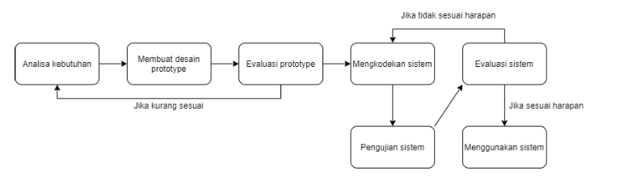

Metode prototype adalah metode yang memungkinkan pengguna atau *user* memiliki gambaran awal tentang perangkat lunak yang akan dikembangkan, serta pengguna dapat melakukan pengujian di awal sebelum perangkat lunak dirilis.

Metode ini bertujuan untuk mengembangkan model menjadi perangkat lunak yang final. Artinya sistem akan dikembangkan lebih cepat dan biaya yang dikeluarkan lebih rendah. Metode prototype ini memiliki tahap-tahap yang harus dilakukan dalam pengembangan perangkat lunak.

Berikut adalah tahap-tahap pengembangan perangkat lunak menggunakan metode prototype.

* **Analisa kebutuhan**  
  Pada tahap ini pengembang melakukan identifikasi perangkat lunak dan semua kebutuhan sistem yang akan dibuat.
* **Membuat prototype**  
  Membuat rancangan sementara yang berfokus pada alur program kepada pengguna.
* **Evaluasi prototype**  
  Evaluasi dilakukan untuk mengetahui apakah model prototype sudah sesuai dengan harapan.
* **Mengkodekan sistem**  
  Jika prototype disetujui maka akan diterjemahkan ke dalam bahasa pemrograman yang sesuai.
* **Pengujian system**  
  Setelah perangkat lunak sudah siap, perangkat lunak harus melewati pengujian. Pengujian ini biasanya dilakukan dengan White Box Testing, Black Box Testing, dan lain-lain.
* **Evaluasi sistem**  
  Pengguna melakukan evaluasi apakah perangkat lunak sudah sesuai dengan apa yang diharapkan atau tidak. Jika ya, lakukan tahap selanjutnya. Jika tidak, ulangi tahap mengkodekan sistem dan pengujian sistem.
* **Menggunakan sistem**  
  Perangkat lunak yang telah diuji dan disetujui siap untuk digunakan.

Sebagai suatu metode yang sering digunakan, metode prototype pasti memiliki kelebihan dan kekurangan.

Berikut adalah kelebihan dari metode prototype:

1. Mempersingkat waktu pengembangan perangkat lunak
2. Penerapan fitur menjadi lebih mudah, karena pengembang mengetahui apa yang diharapkan

Berikut adalah kekurangan dari metode prototype:

1. Proses yang dilakukan untuk analisis dan perancangan terlalu singkat
2. Kurang fleksibel jika terjadi perubahan

# **Algoritma**

Admin:

1. Mulai
2. Admin melakukan login
3. Sistem menampilkan dashboard
4. Admin memilih apa yang ingin dia Data kategori atau Data produk
5. Admin mengedit atau memperbarui Data kategori atau Data produk
6. Sistem memperbarui Data kategori atau Data produk
7. Admin logout
8. Selesai

User:

1. Mulai
2. User melihat Dasboard
3. User melihat Produk
4. User memilih Produk
5. User melihat detail Produk
6. User membeli
7. User Ketika sudah login bisa langsung membeli ( untuk sementara menggunakan via wa)
8. Kalau user belum login user harus login dulu
9. Selesai

# Flowchart Admin

# 

# Flowchart User

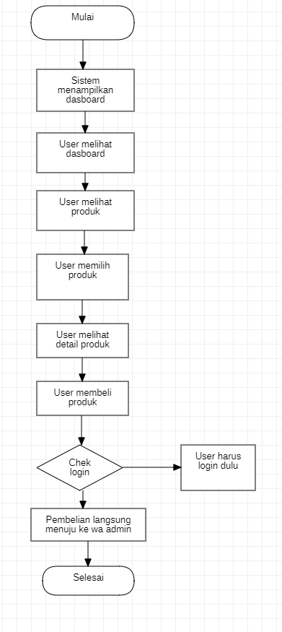

# **Use Case**

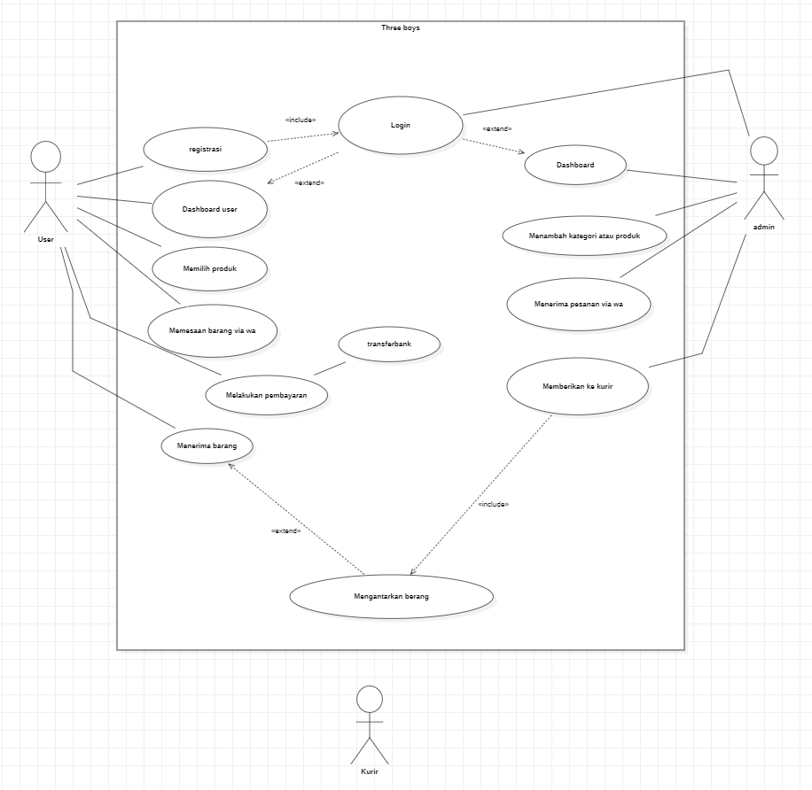

# **Sequence Diagram**

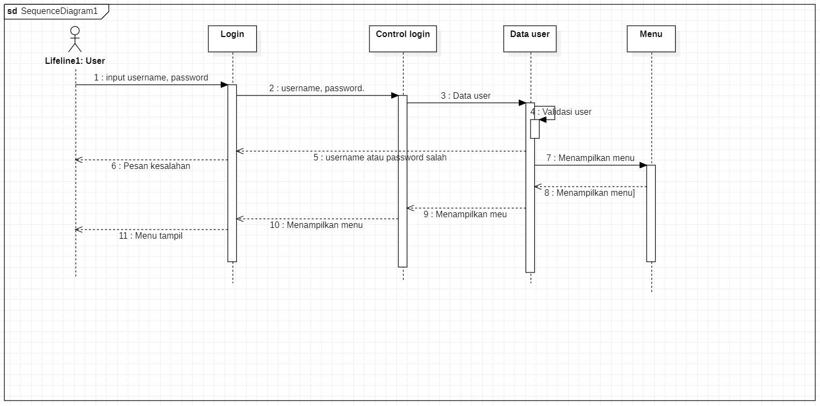

# **Design Antare Muka**

## **Login**

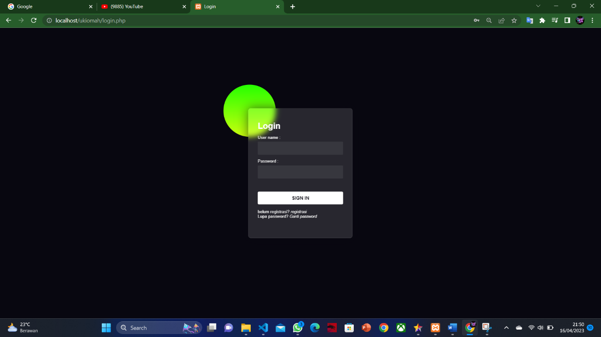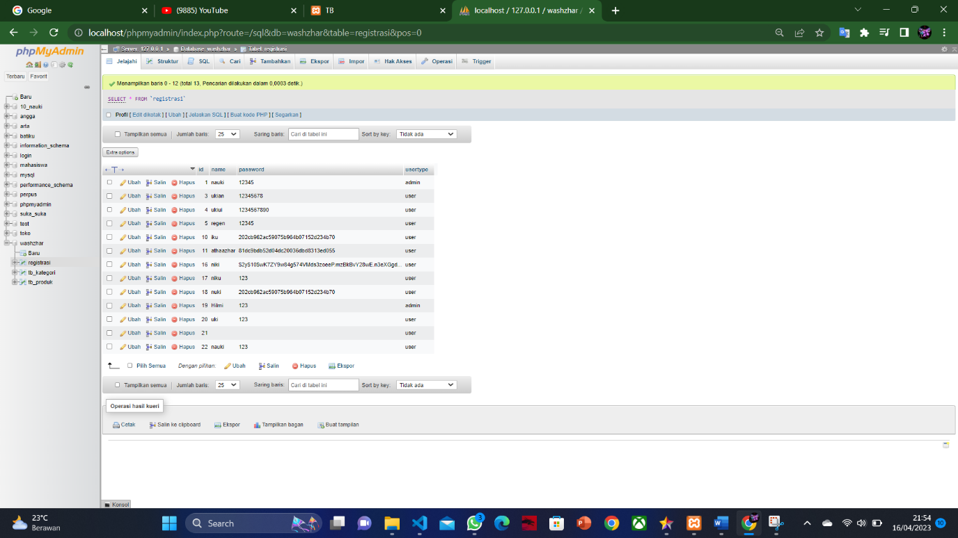

## Dasboard admin

## Data kategori

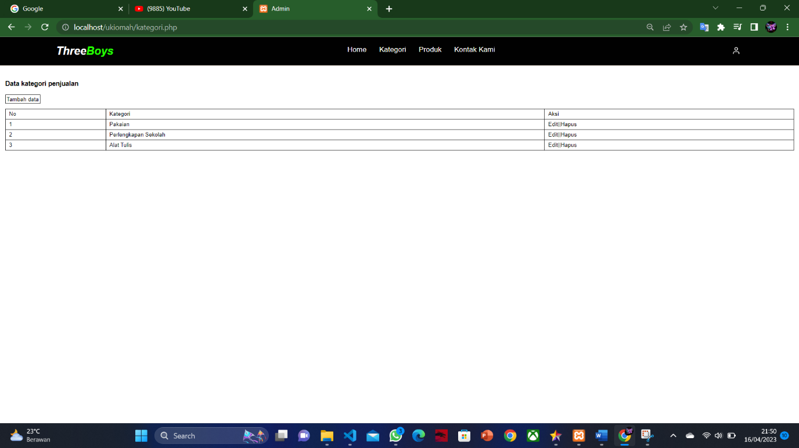

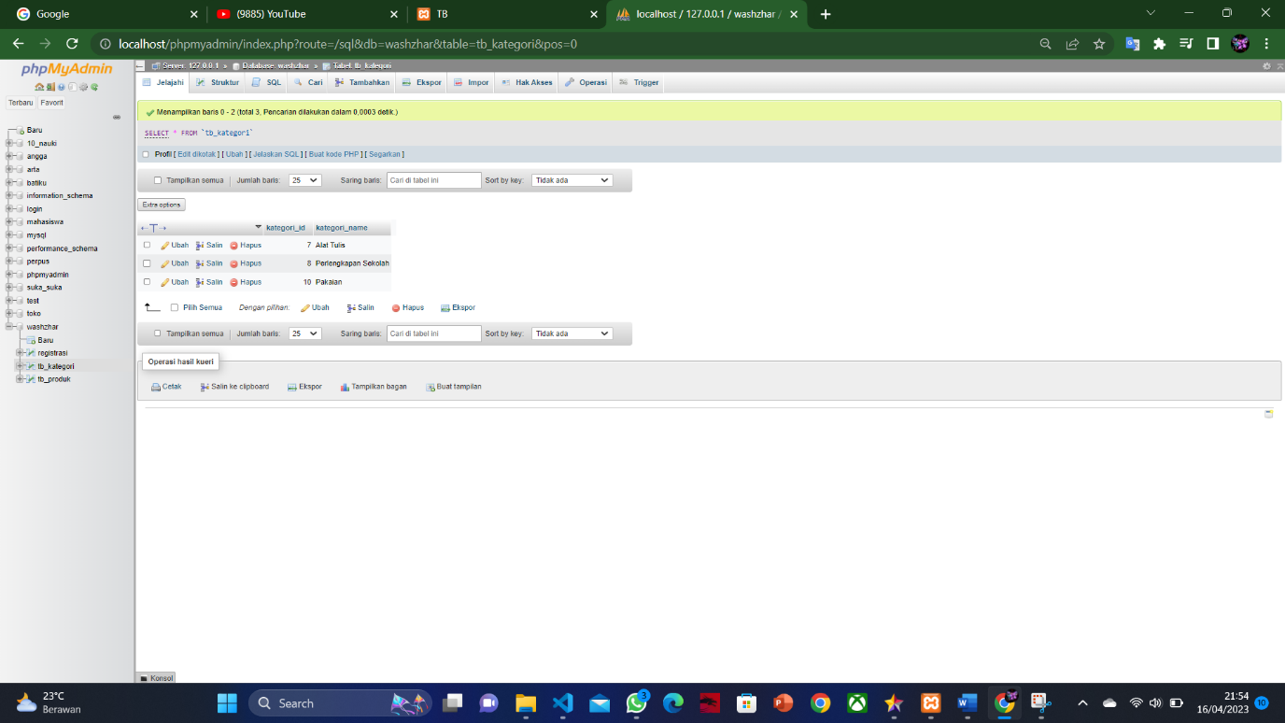

## Data produk

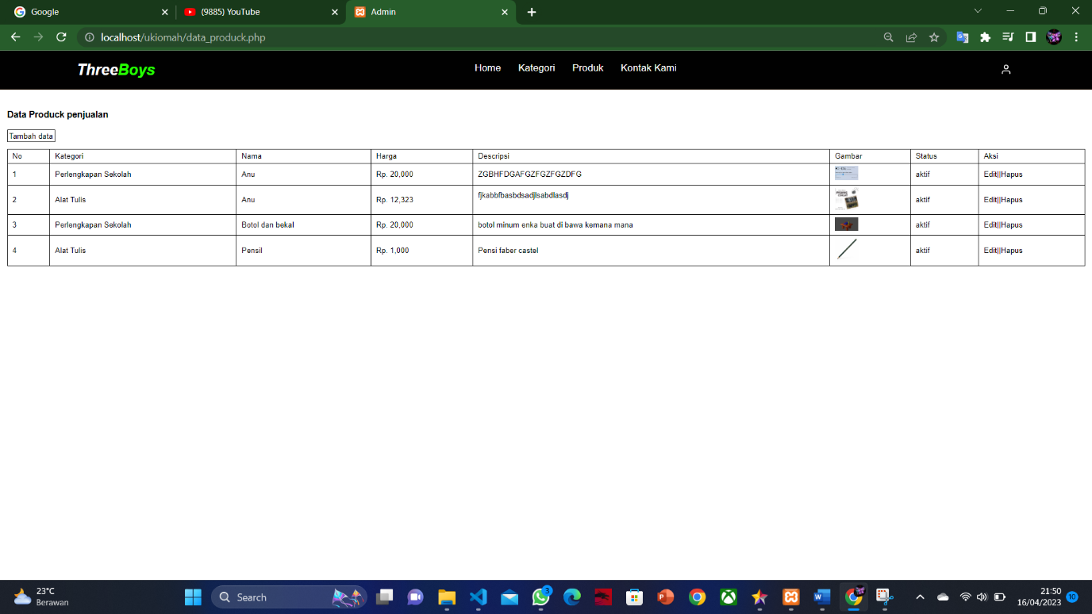

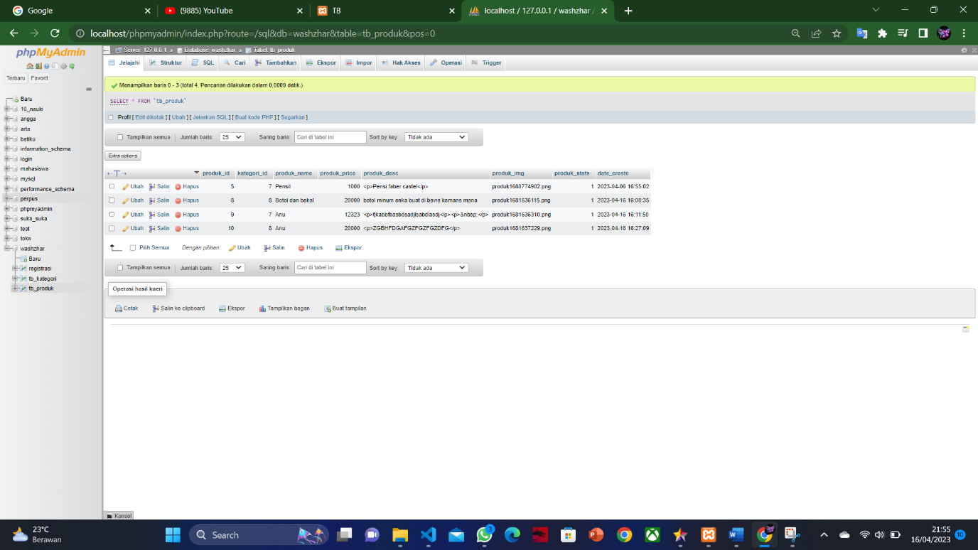

## Dasboard user

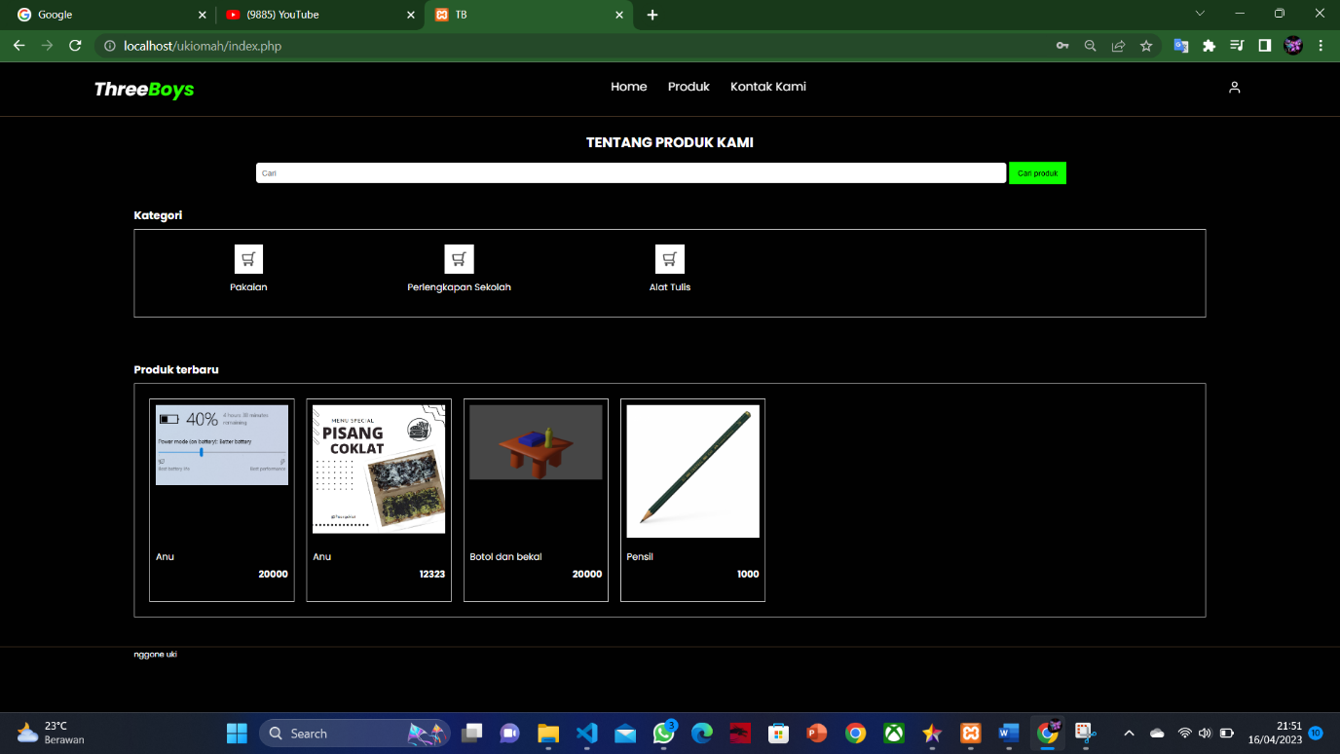

## Tampilan produk

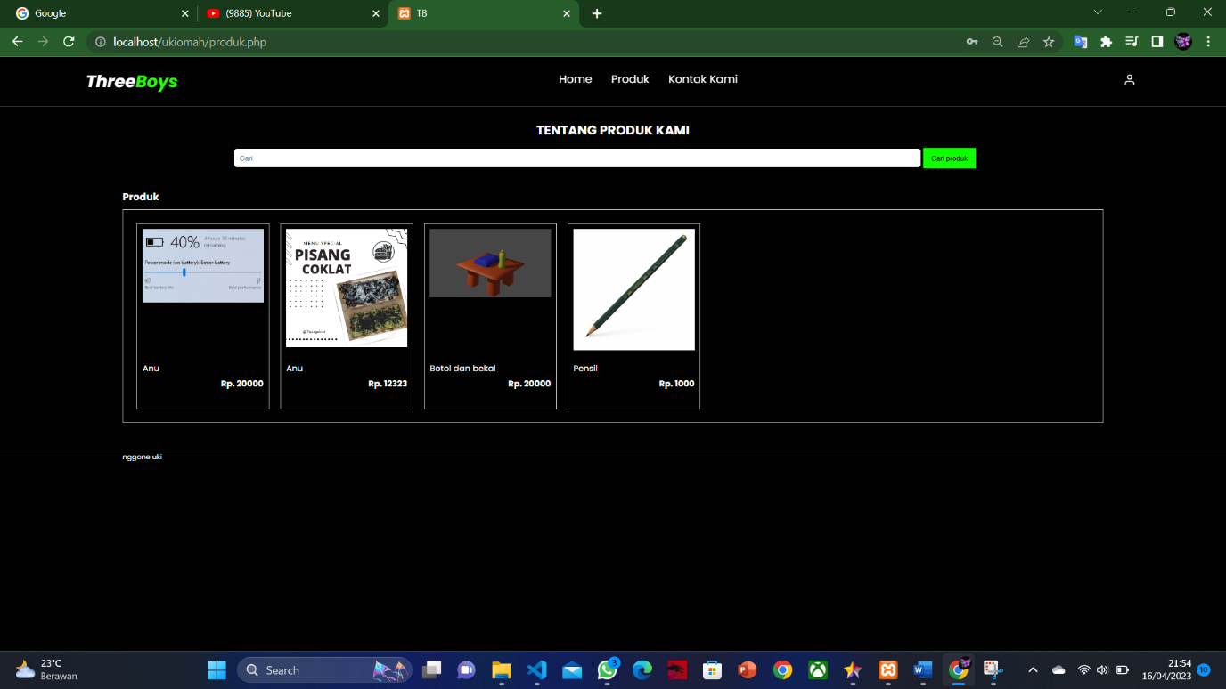

BAB 3

# **Kesimpulan**

Toko Three Boys akan berkembang dikarenakan mereka sudah memulai melakukan penjualan secara online. Semoga took Three boys bisa lebih berkembang lebih baik lagi dari segi – segi yang lain.

# **Saran**

1. **Toko Three boys bisa mengembangkan lagi pembuatan web nya seperti menambahkan fitur chek out**

LAMPIRAN

1. **Daftar pusaka**
2. <https://repository.bsi.ac.id/index.php/unduh/item/16791/File_15-BAB-II-LANDASAN-TEORI.pdf>
3. <https://eprints.umm.ac.id/48062/3/BAB%20II.pdf>
4. <https://media.neliti.com/media/publications/288957-penerapan-web-service-xml-dan-json-untuk-9b197554.pdf>
5. <https://library.stmikgici.ac.id/tugas_akhir/21000503.pdf>
6. <https://katadata.co.id/intan/digital/61c04e3f62f5b/database-adalah-pengertian-dan-jenisnya>
7. <https://www.merdeka.com/trending/pengertian-html-lengkap-dengan-fungsi-dan-sejarah-kemunculannya-kln.html>
8. <https://www.niagahoster.co.id/v2/ref/300832>
9. <https://www.samuelpasaribu.com/2021/12/footer-html-css-template-free.html>
10. https://www.youtube.com/